ЛЕТО КРАСНОЕ – ПРЕКРАСНОЕ!

Вот и наступило долгожданное яркое солнечное лето!
Воспитанники детского сада № 23 «Звездочка» радостно открыли летний оздоровительный период праздником «Лето красное – прекрасное!»
В гости к детям пришли веселые сказочные герои: Незнайка и Лето Красное. В этом принимали участие студенты Ирбитского гуманитарного колледжа Е.Н. Норицына и С.А. Клещева.
Дети помогли Незнайке отгадать загадки и разыскать Лето. Весело исполняли песни, хоровод и танцы. Все получили заряд бодрости и отличного настроения!

Общий танец «Как живешь?»
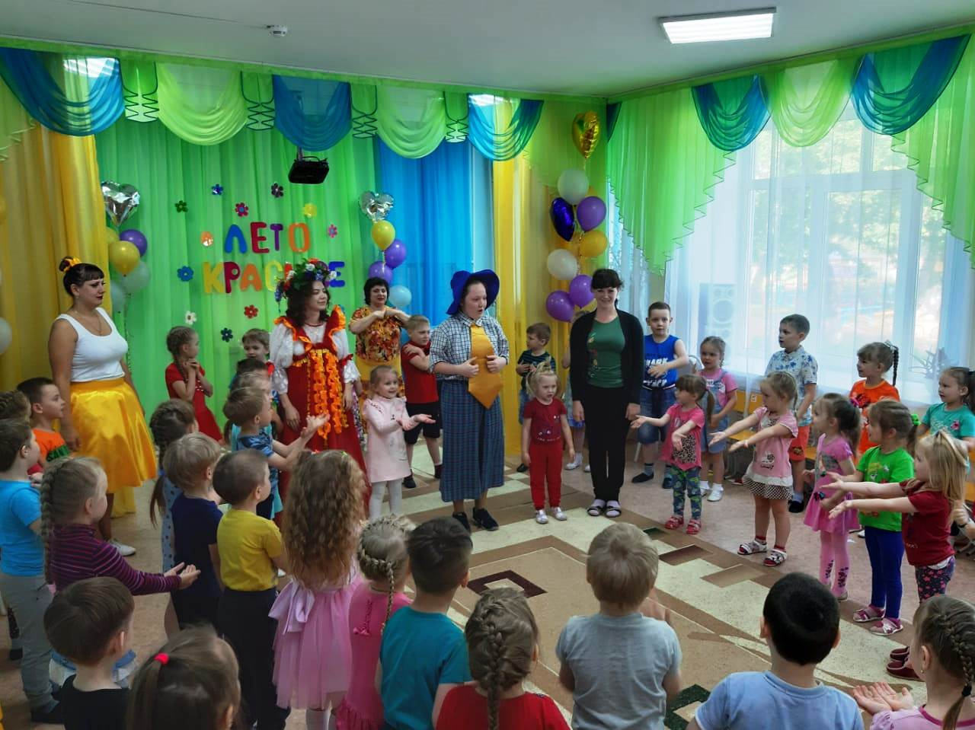

«Светит солнышко для всех» группа «Фантазёры»
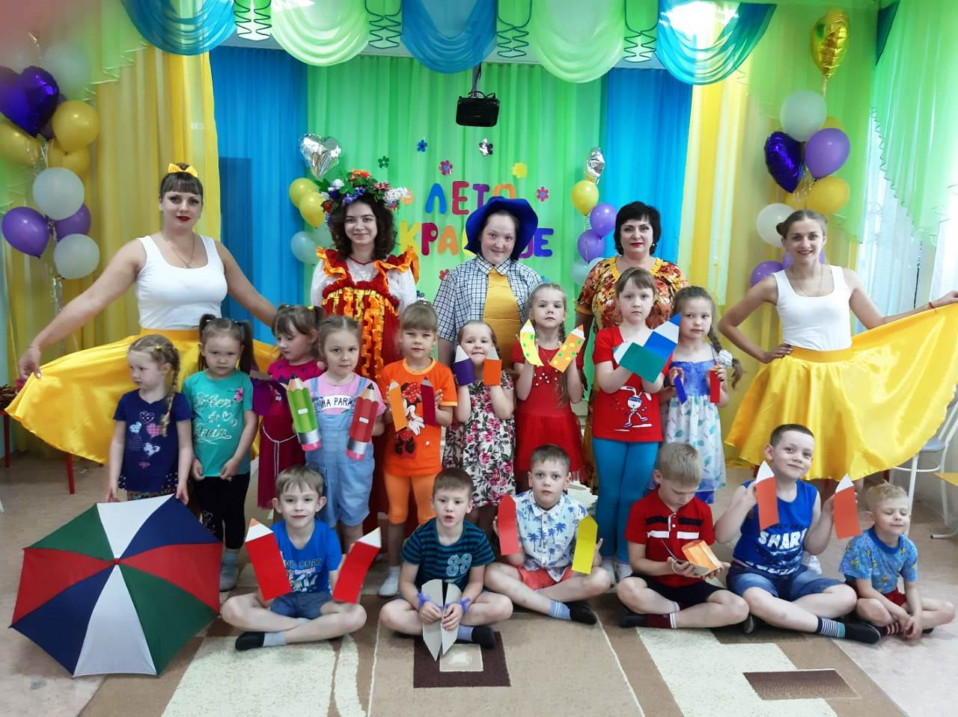

«Песенка-чудесенка» группа «Теремок»
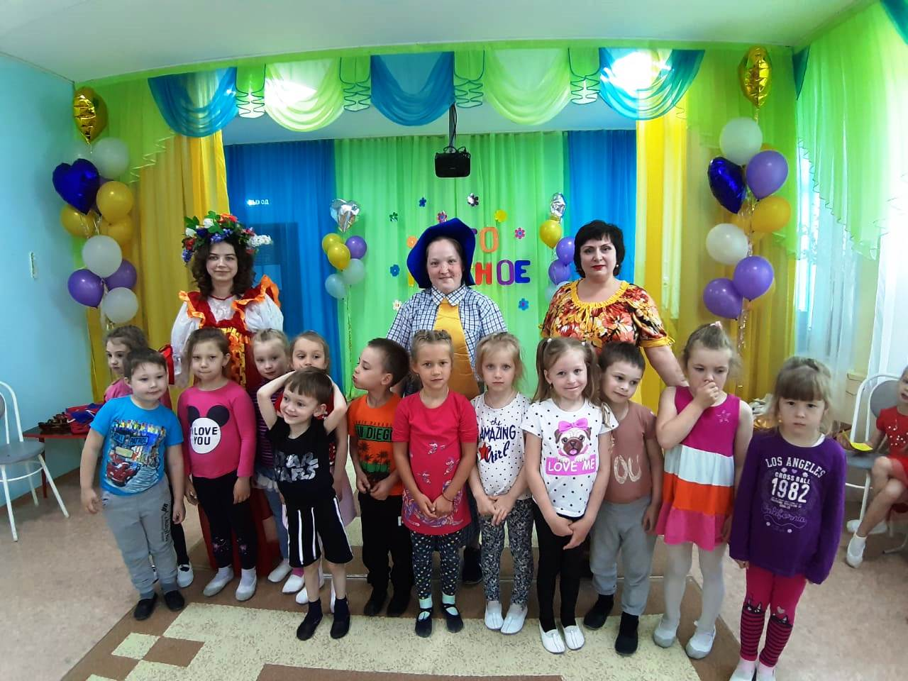

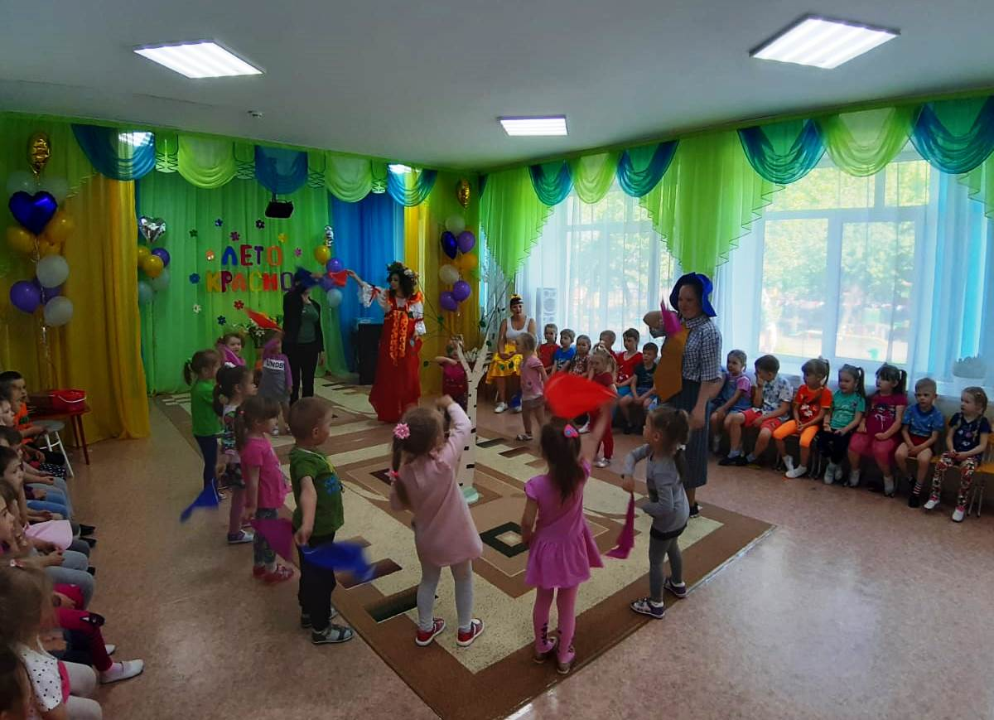
«Пляска с платочками» группа «Радуга»

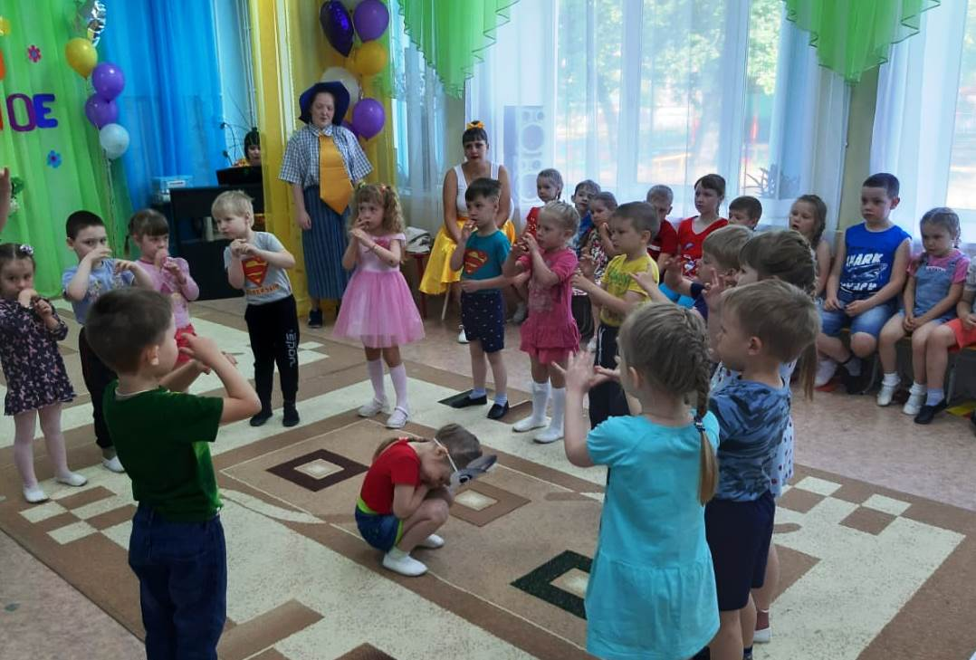
Хоровод «Мы на луг ходили» группа «Цветные ладошки»

